深 圳 大 学 实 验 报 告

课程名称： 信号与系统

实验项目名称： 信号的卷积

学院： 电子与信息工程学院

专业： 电子信息工程

指导教师： 张志朋

报告人：何志浩 学号：2020285063 班级： 电信06

实验时间： 2022年3月30日

实验报告提交时间： 2022年3月30日星期三

教务处制
实验目的与要求：
- 学习有关信号卷积的相关理论知识
- 使用simulink模拟仿真三种不同波形的卷积信号
- 观察、记录波形输出， 分析相应原理

方法、步骤：
实验原理：
下图RC积分电路：由电路分析可知，电容两端的电压与输入电压之间的关系为

+ +
x(t) C y(0-) y(t)
_

图1 RC电路

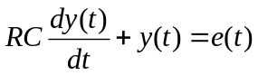
这是一个一阶线性常系数微分方程。当系统是初始松驰的，即电容上的电压在0时刻以前都是0，那么它是一个LTI系统。该系统的单位冲激响应为
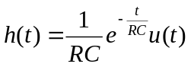
这里RC被称为时间常数（简称时常数）。可以由微分方程画出系统的方框图如下：
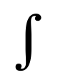
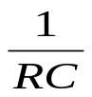
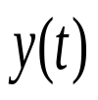
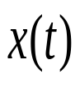
－

图2 RC电路的方框图

实验步骤：
- 启动Matlab，运行simulink命令，在Simulink中打开RC电路模型文件。方法是，从simulink的“File”菜单中选择“Open”命令，选择“lccde2.mdl”文件并打开。
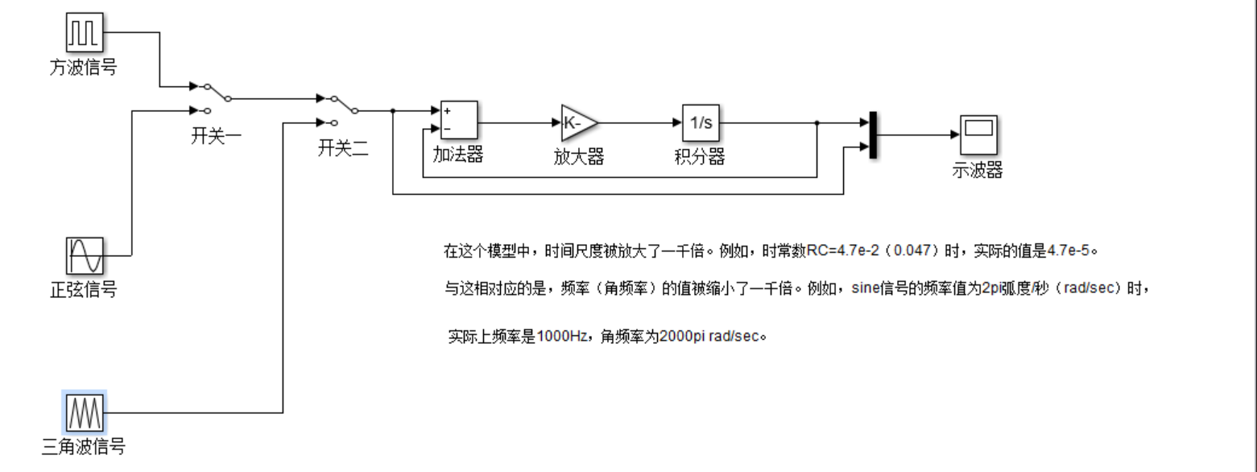
- 双击“放大器”模块，将其增益（Gain）设置为1/(4.7e-2)，即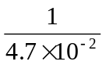。对应的时间常数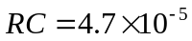（为了仿真方便，仿真模型中时间值被放大了一千倍，所以仿真模型中设置的是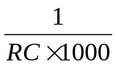）。
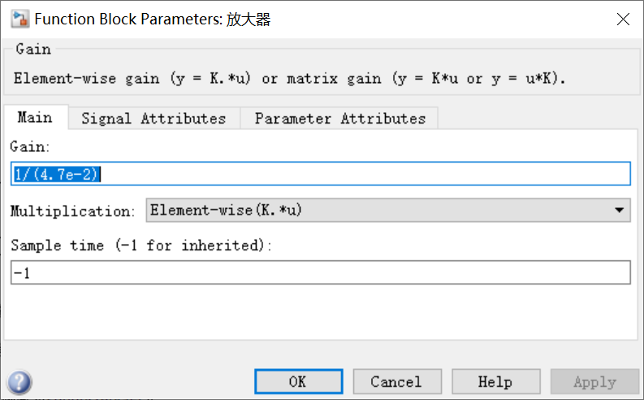
- 选择信号源为方波信号。可以双击“开关一”、“开关二”两个模块来改变这两个开关的状态，从而选择不同的信号源。实验中用到了三种信号源：方波、正弦波和三角波。分别双击这三个信号源模块，可以看到它们的参数。由于仿真模型中时间放大了1000倍，
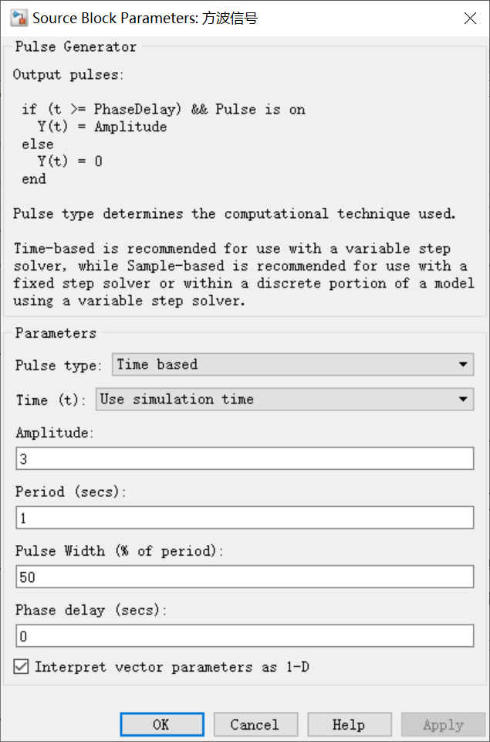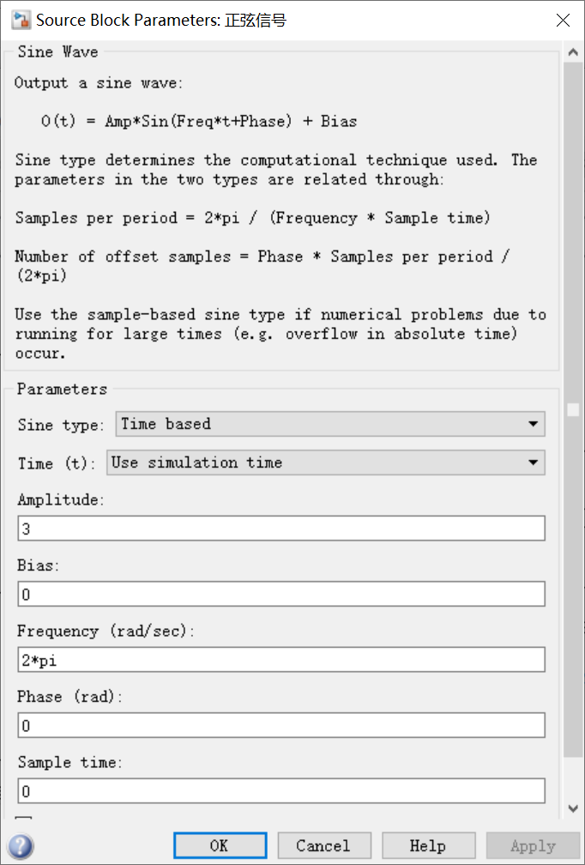
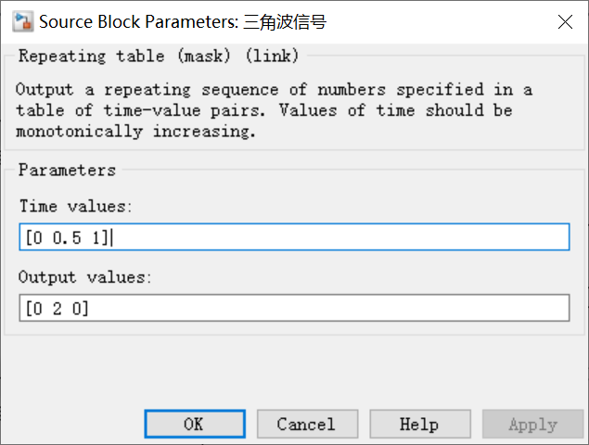
所以由这些参数可知，实际上这三种信号的基波周期都是一毫秒。可以通过修改周期（Period）、角频率（Frequency，单位：弧度/秒，rad/sec）或时间值（Time values）来改变信号的基波频率。
- 运行仿真，观察示波器中信号的波形并记录，可以用Windows附件的“截图”工具把波形图拷贝下来并保存成图片文件，或者直接粘贴到实验报告中。示波器中，黄色的是输出信号，紫色的是输入信号。
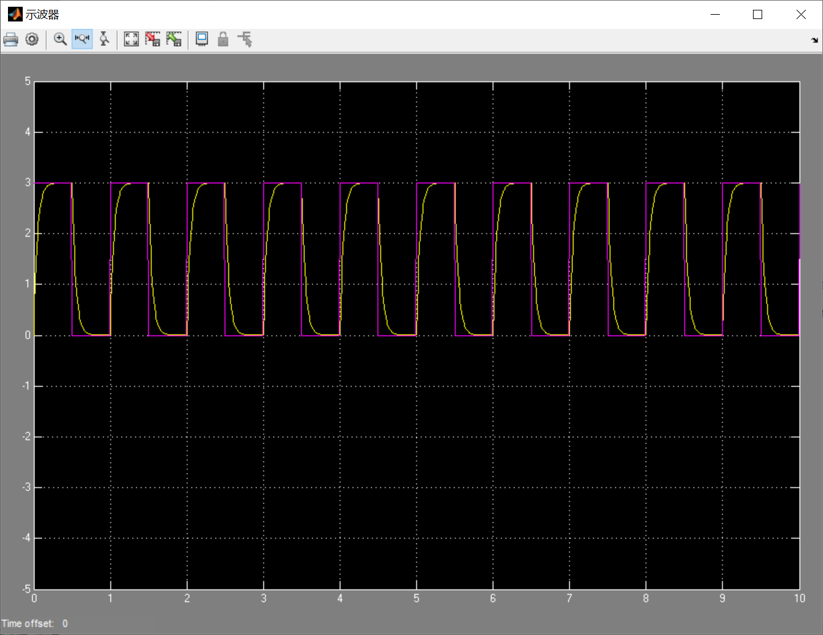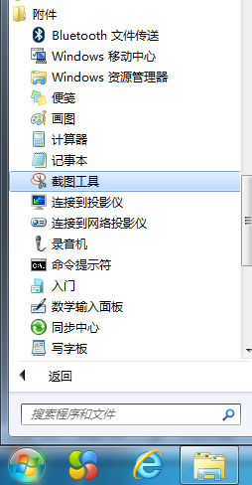
- 改变方波信号的周期（Period）和幅度（Amplitude），运行仿真，观察并记录信号波形变化。
- 选择正弦波信号作为输入，运行仿真，观察并记录信号波形变化。
- 改变正弦波信号的角频率（Frequency），再次运行仿真，观察并记录信号波形变化。
- 选择三角波信号作为输入，运行仿真，观察并记录信号波形变化。
- 通过修改时间值（Time values）改变三波信号的周期，这三个值分别对应三角形三个顶点的时刻；修改输出值（Output values）中间那个数，来修改三角波信号的幅度。再次运行仿真，观察并记录信号波形变化。
- 改变时常数的值，重复上述第4~9步。

实验过程及内容：
本次实验总重记录14种波形，分别为：
- 在增益1/(4.7e-2)下，方波振幅、周期数值分别为3、1下的波形
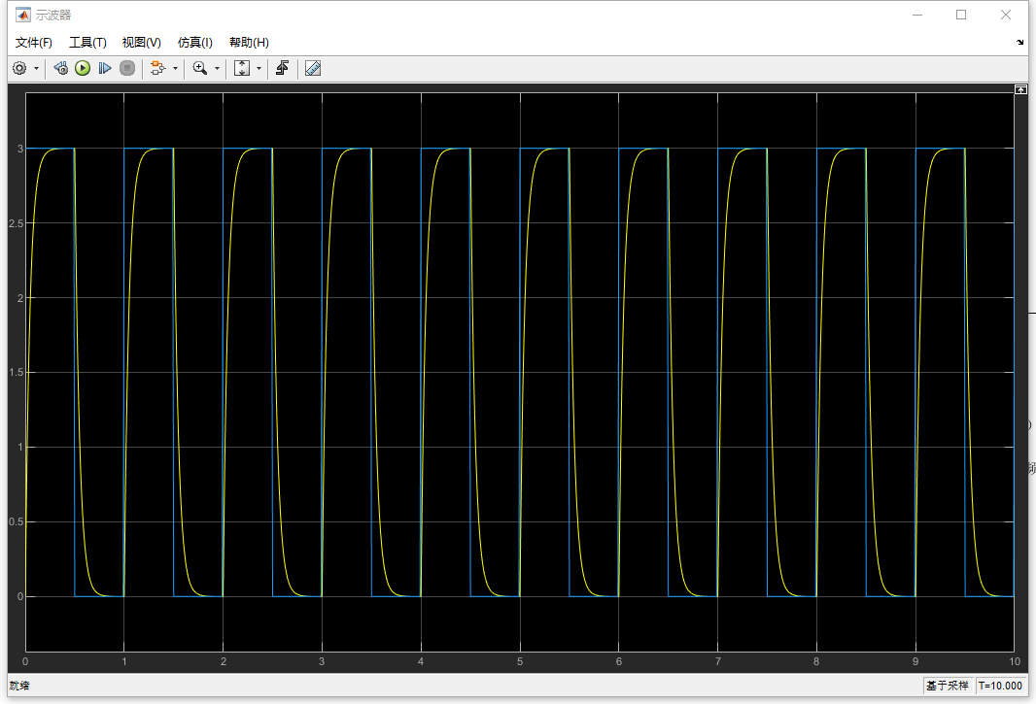
- 在增益1/(4.7e-2)下，方波振幅、周期数值分别为6、1下的波形
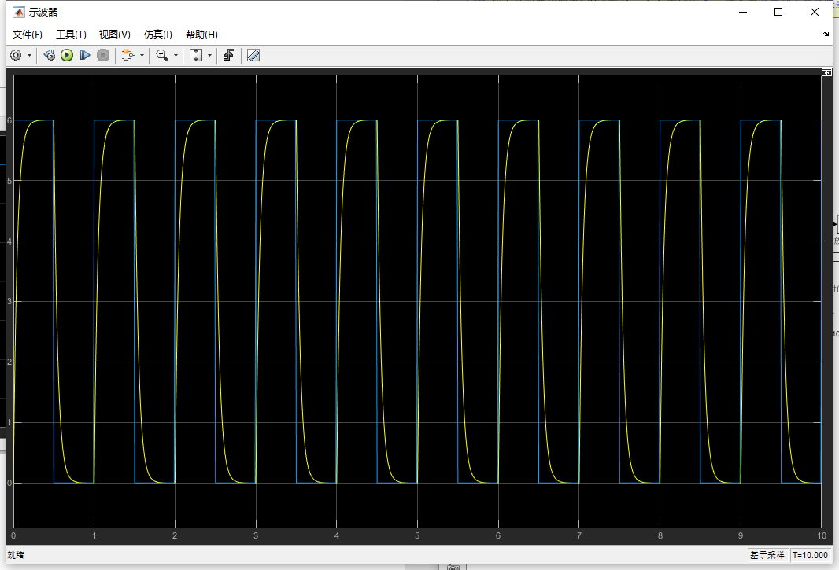

- 在增益1/(4.7e-2)下，方波振幅、周期数值分别为3、2下的波形
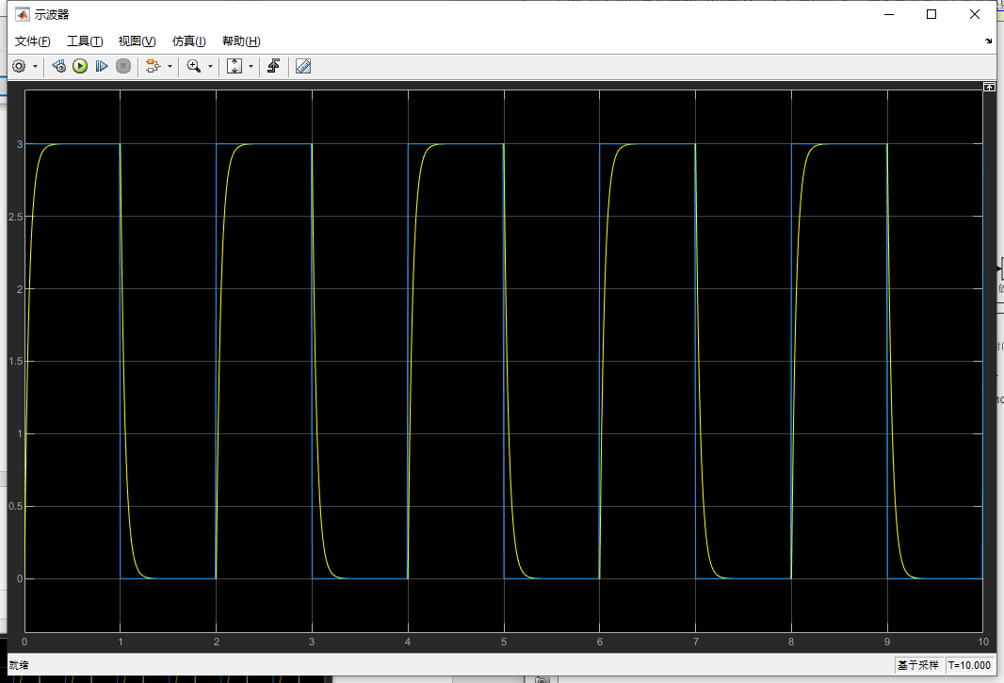
- 在增益1/(4.7e-2)下，正弦波频率数值为2*pi下的波形
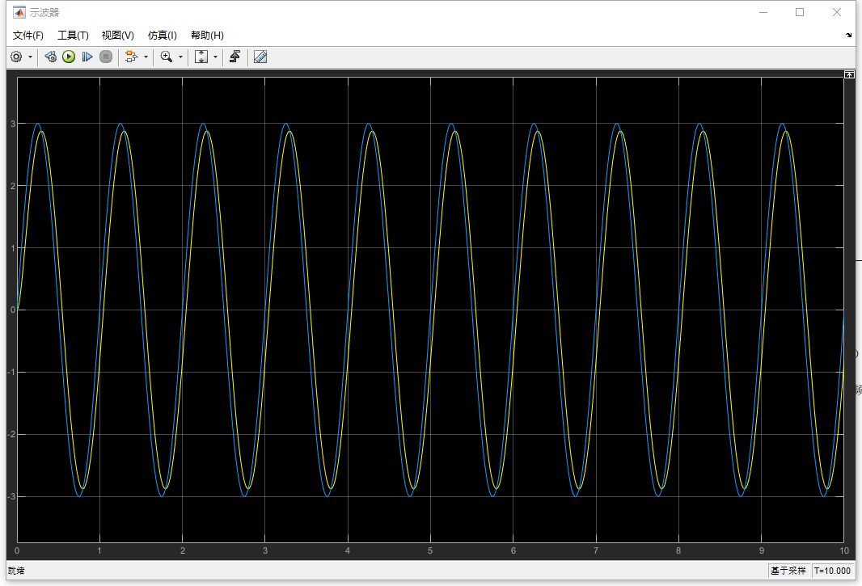
- 在增益1/(4.7e-2)下，正弦波频率数值为1*pi下的波形
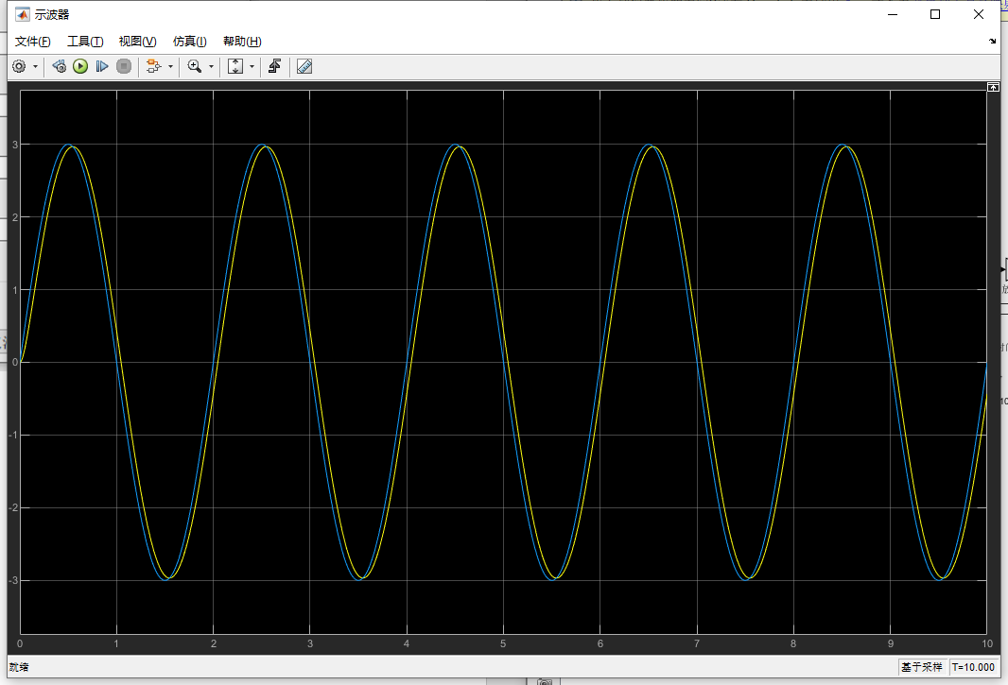
- 在增益1/(4.7e-2)下，三角波数值为[0 0.5 1]下的波形
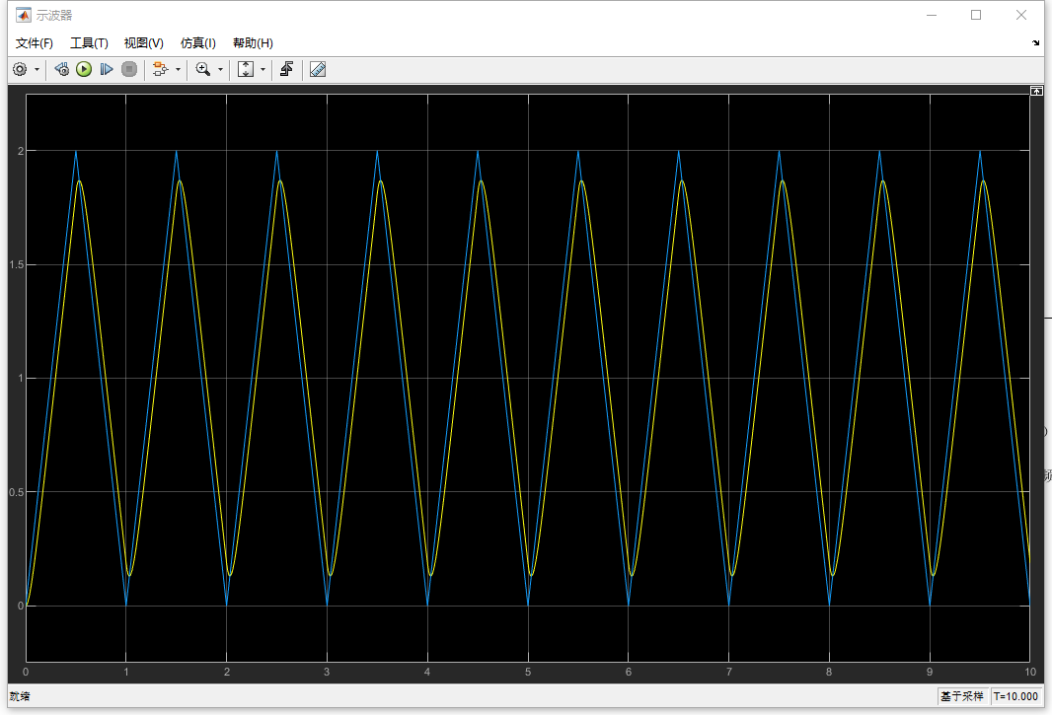
- 在增益1/(4.7e-2)下，三角波数值为[0 0.75 1.6]下的波形
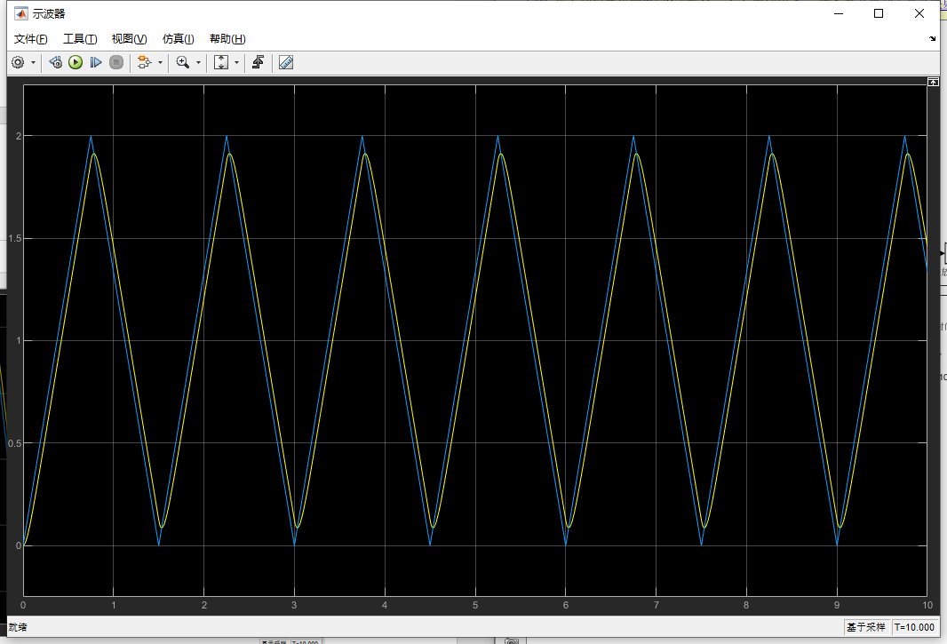
- 在增益1/(4.7e-2)下，方波振幅、周期数值分别为3、1下的波形
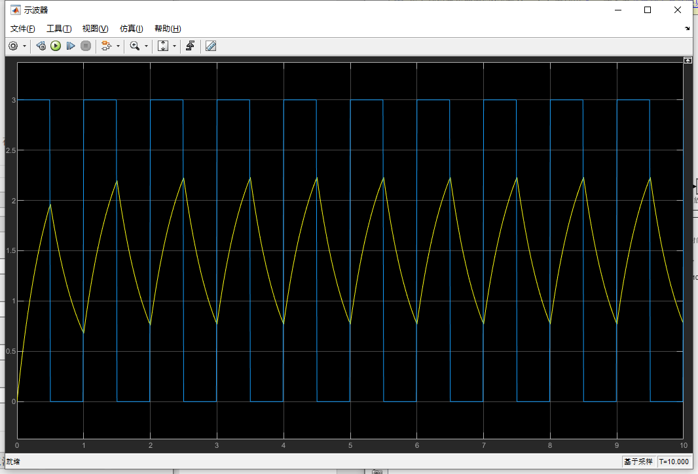
- 在增益1/(4.7e-1)下，方波振幅、周期数值分别为6、1下的波形
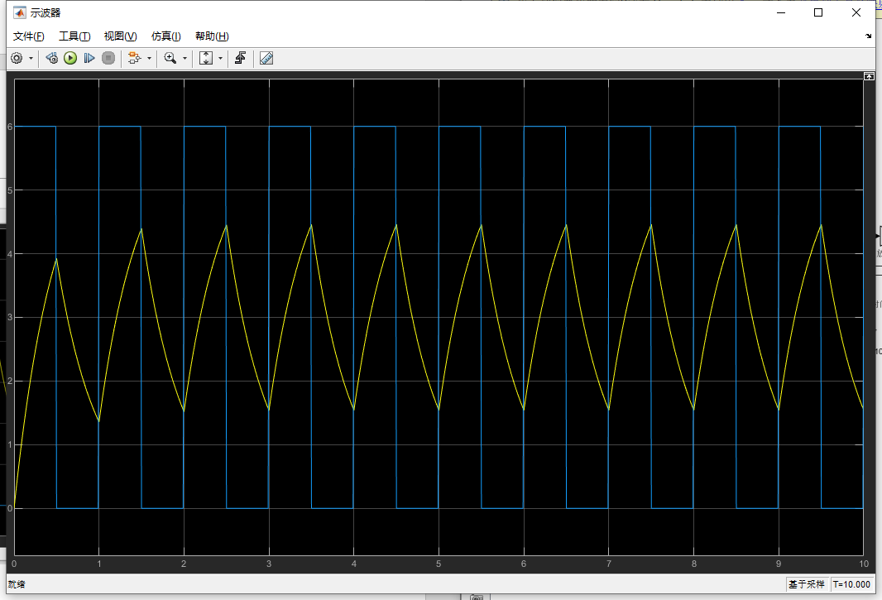
- 在增益1/(4.7e-1)下，方波振幅、周期数值分别为3、2下的波形
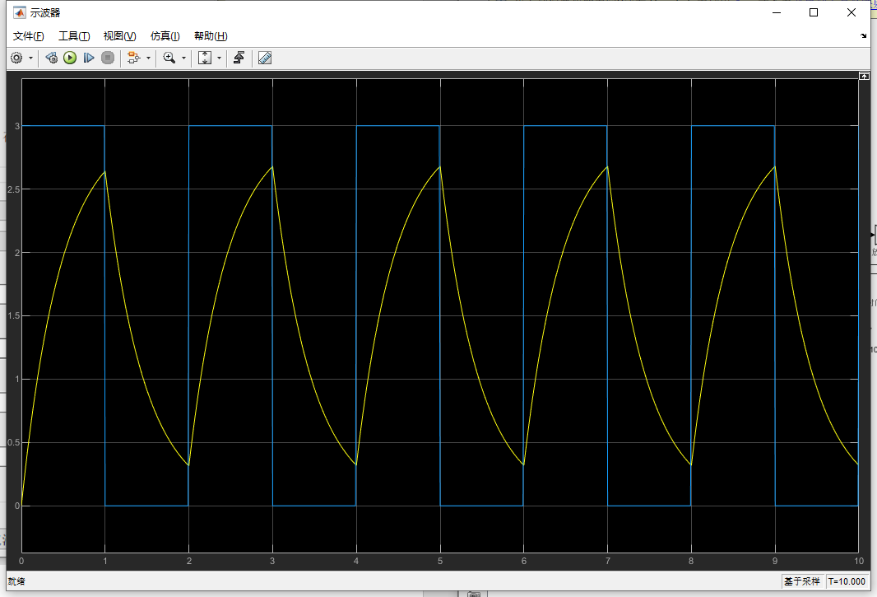
- 在增益1/(4.7e-1)下，正弦波频率数值为2*pi下的波形
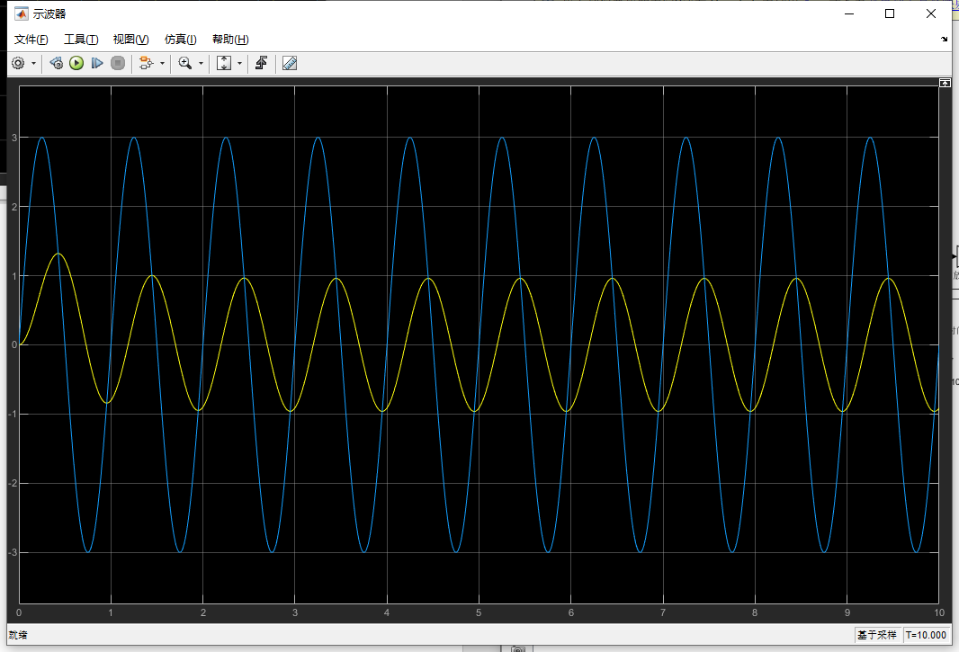
- 在增益1/(4.7e-1)下，正弦波频率数值为1*pi下的波形
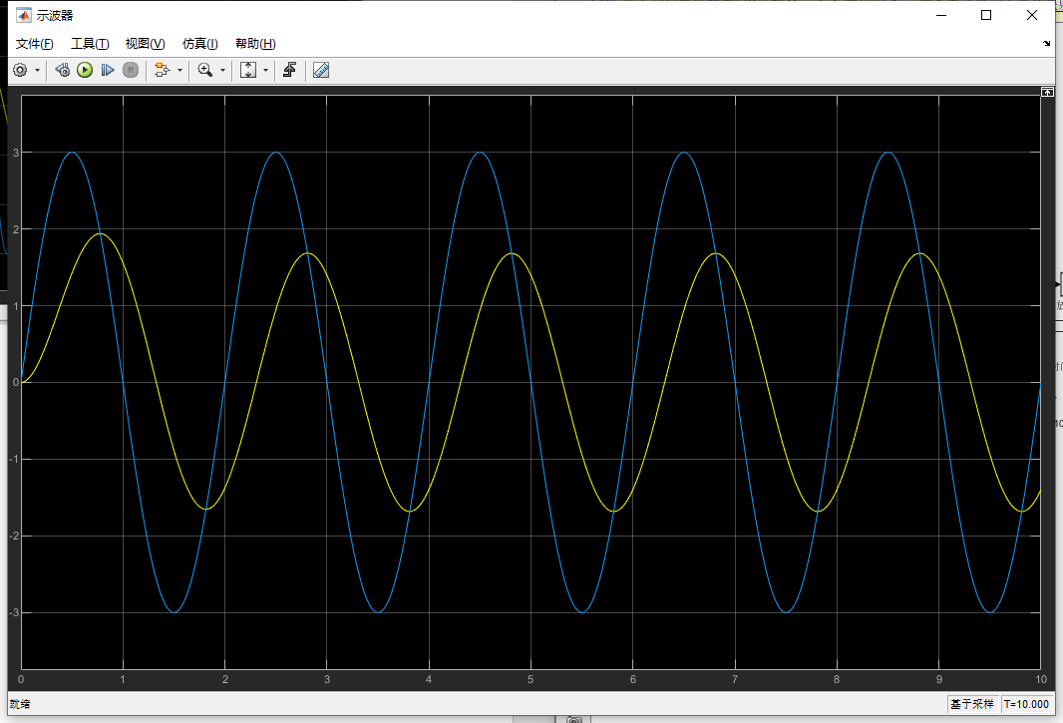
- 在增益1/(4.7e-1)下，三角波数值为[0 0.5 1]下的波形
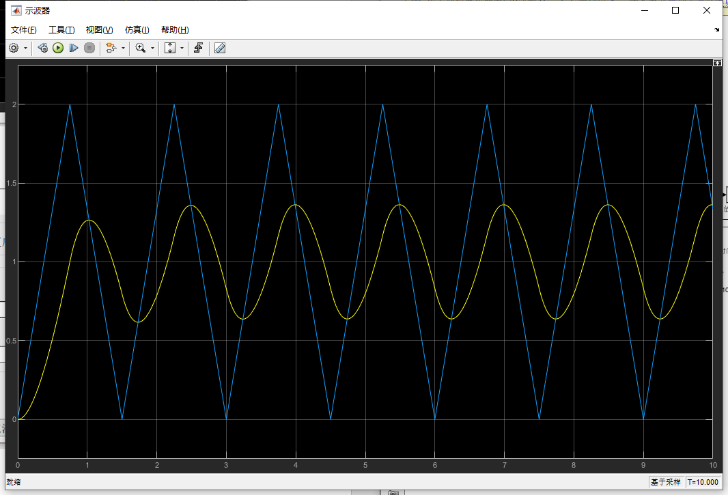
- 在增益1/(4.7e-1)下，三角波数值为[0 0.75 1.6]下的波形
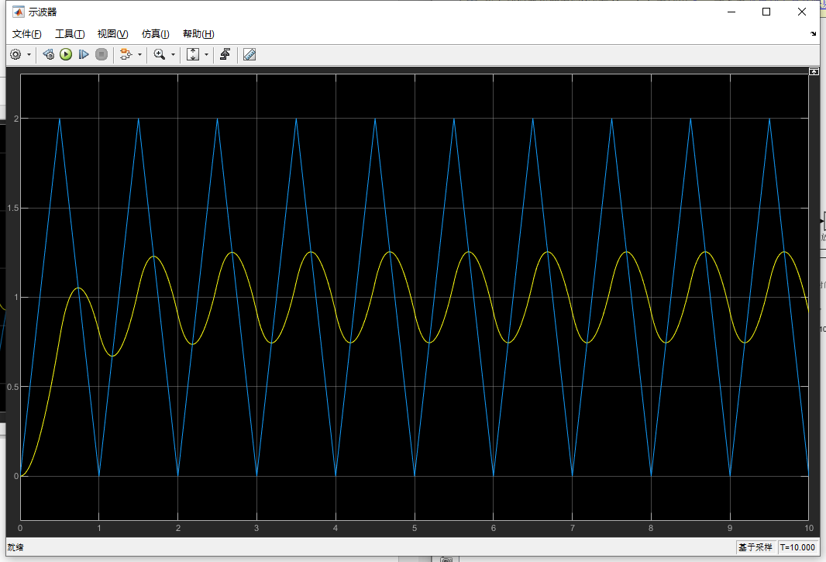
数据处理分析：
- 对比分析对于同一种输入信号，它的周期或频率改变时，输出信号波形发生了什么样的变化；（共计三组，每组两种不同信号参数，只取一种系统时常数）
- 观察方波信号，在时间常数1/(4.7e-2)下，当振幅从3变成6后，方波所能够达到的最大值发生变化，从3改变为6；当周期从1变为2后，可见示波器上方波的“宽度”增加，意味在同一时间内，方波的变换频率降低
- 观察正弦波信号，在时间常数1/(4.7e-2)下，当角频率从2*pi变为1*pi后，可见示波器上正弦波的“宽度”增加，意味着在同一时间内变换频率降低，周期增大
- 观察三角波信号，在时间常数1/(4.7e-2)下，当变换节点从[0 0.5 1]变换到[0 0.75 1.5]后，可见示波器上三角波的“宽度”增加，变换频率降低，周期增大

- 对比分析对于同一输入信号，系统的时常数变化时，输出信号波形发生了什么样的变化；（共计三组，每组两种系统时常数，每种信号只取一组周期/频率、幅度参数）
- 观察方波信号，从时间常数1/(4.7e-2)变换到1/(4.7e-2)时，在振幅、周期分别为3、1下，黄色波形相应速度变慢，出现了三角波
- 观察正弦波信号，从时间常数1/(4.7e-2)变换到1/(4.7e-2)时，在角频率1*pi下，由于时常数的变化，导致变换频率降低，源达到峰值时相应未拥有足够时间变换
- 观察三角波信号，从时间常数1/(4.7e-2)变换到1/(4.7e-2)时，出现同样的情况，导致三角波成了前半周期变换频率较大、后半周期变换频率较低的波

- 通过理论计算输出信号的波形（用卷积求出不同输入信号对应的输出信号），回答上述六组对比分析的结论是否与理论计算结果一致？
根据：
设1\( RC)为时间常数tao，利用表达式写出相应波形的积分形容，观察积分表达式内tao的形式，
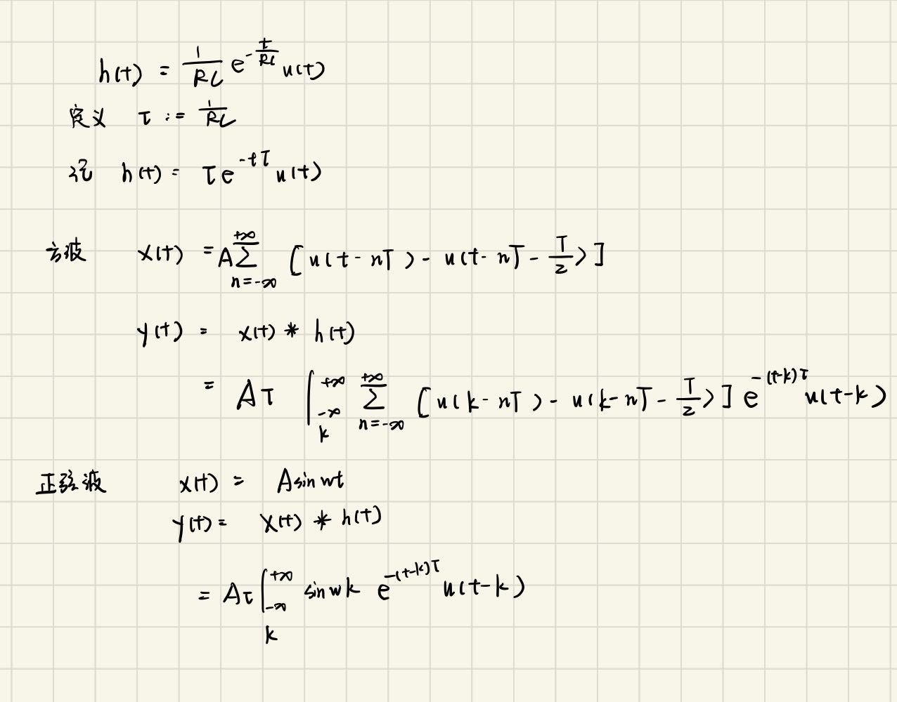
运用python编程验证上述卷积运算是否符合实验结果：

h = tau * np.exp(-t * tau)
plt.plot(t, h)
plt.show()
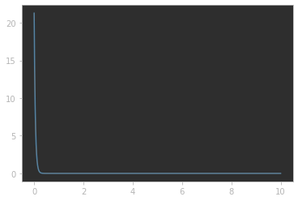
sq_wave = scipy.signal.square(2 * np.pi * SQAURE_T * t) * SQAURE_A
draw_subplots(sq_wave)
plt.show()
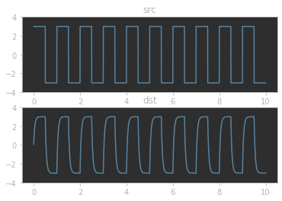

cos_wave = np.sin(2 * np.pi * t) * 3
draw_subplots(cos_wave)
plt.show()

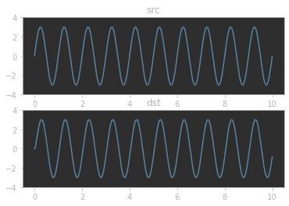
assert len(SAW_LIST) == 3
saw_t = SAW_LIST[2]

saw_wave = scipy.signal.sawtooth(2 * np.pi * saw_t * t, SAW_LIST[1])
saw_wave += (np.max(saw_wave) - np.min(saw_wave)) / 2

draw_subplots(saw_wave)
plt.show()

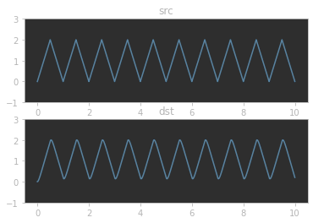

卷积过程的代码为：
conv = scipy.signal.convolve(src, h, mode='full')[:len(src)]

符合试验中观察到的结果。

且根据方波、三角波、正弦波的函数表达式可知，相应的幅度、角频率的变换符合其变换规律。

实验结论：
- 通过此次的信号的卷积实验，可以发现任一LTI的输出可以由输入信号与单位冲激响应做卷积得到
- 实验时，时间常数需要设置一个较为合适的值，当时间常数设置较大时，变换速度较慢，设置较小时，变换速率会过快
- 本次实验通过simulink完成，实验环境较为理想，误差通过simulink内置的系统误差加入，可以认为几乎没有人为误差的存在。

指导教师批阅意见：

成绩评定：

指导教师签字：
年 月 日
备注：
注：1、报告内的项目或内容设置，可根据实际情况加以调整和补充。
2、教师批改学生实验报告时间应在学生提交实验报告时间后10日内。

